VẬT LIỆU CARBON (A. carbon material)
vật liệu tự nhiên hoặc được chế tạo ở dạng đơn chất chỉ có nguyên tố carbon, hợp chất (nguyên tố carbon liên kết hóa học với các nguyên tố khác) hoặc composit (tổ hợp với các vật liệu nền khác), tồn tại ở pha khí, lỏng hoặc rắn (vô định hình hoặc tinh thể).
Ba dạng thù hình chính của carbon ở trạng thái rắn là than chì, kim cương và Fuleren (Hình 1).
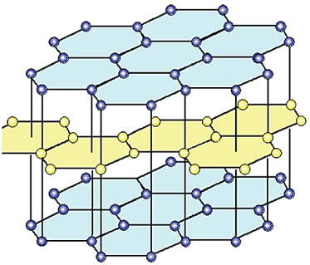  a) | 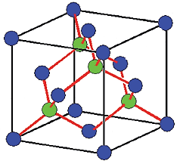  b) | 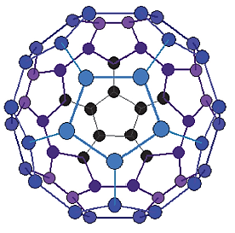  c)
Hình 1. Ba dạng thù hình chính của vật liệu carbon: a) Than chì hay còn gọi là Graphit b) Kim cương, và c) Fuleren.
Graphit ổn định về mặt nhiệt động học ở nhiệt độ và áp suất thông thường. Kim cương tồn tại như một pha siêu bền ở nhiệt độ và áp suất thông thường. Ở áp suất cao vànhiệt độ cao, graphit có thể biến đổi thành kim cương, như được chỉ ra bởi giản đồ pha (Hình 2). Đây là một phương pháp chế tạo kim cương đắt tiền nhưng khả thi.
Ở áp suất từ 0,01 đến 10 GPa và nhiệt độ khoảng 4500 K, than chì nóng chảy và trở thành chất lỏng carbon. Ở áp suất thấp hơn, từ 0,001 đến 0,01 GPa và nhiệt độ từ 4000 đến 4500 K, than chì thăng hoa và trở thành hơi carbon. Do nhiệt độ nóng chảy và thăng hoa rất cao nên carbon lỏng và hơi carbon chưa được nghiên cứu nhiều.
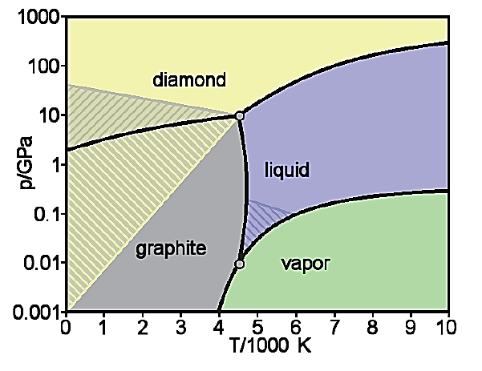
Pha lỏng
Pha Hơi
Kim cương
Graphit
Hình 2. Giản đồ pha vật liệu carbon; trục tung: áp suất, trục hoành: nhiệt độ.
Than chì hay còn gọi là Graphit: Vật liệu carbon có tỉ trọng thấp (2,26g/cm³) và mềm. Cấu trúc tinh thể của than chì bao gồm các vòng lục giác tạo thành các tấm mỏng song song. Các tấm được liên kết với nhau bằng lực Van der Waals yếu.
Kim cương : Ở áp suất cực kỳ cao các nguyên tử carbon tạo thành kim cương. Tỉ trọng của kim cương là 3,52 g/cm³. Cấu trúc tinh thể của kim cương là khối lập phương tâm diện (FCC), trong đó mỗi nguyên tử carbon liên kết với bốn nguyên tử carbon khác tạo thành lăng kính tam giác. Kim cương chỉ tồn tại ở dạng đơn tinh thể.
Kim cương có độ cứng cao (cứng nhất trong số các khoáng chất tự nhiên) và có chiết xuất 2,42. Do những đặc tính này, kim cương được sử dụng rộng rãi trong trang sức và công nghiệp (dụng cụ cắt, mài và đánh bóng).
Fuleren: Fuleren là phân tử C60, bao gồm 60 nguyên tử carbon, không có nguyên tố nào khác (Hình 1(c)). Phân tử có hình dạng một quả bóng, đường kính khoảng 0,7 nm. Mỗi nguyên tử carbon có ba liên kết hướng đến ba nguyên tử carbon khác. Có một nguyên tử carbon ở mỗi góc của 20 hình lục giác và 12 pentagons (một hình phẳng có năm cạnh thẳng và năm góc) tạo nên bề mặt của quả bóng. Thuật ngữ fuleren được đặt theo tên của kiến trúc sư người Mỹ Buckminster Fuller, người đã thiết kế một mái vòm trắc địa lớn giống với cấu trúc phân tử của C60. Những quả bóng này được gọi là quả bóng bucky. Việc bổ sung các nguyên tử carbon vào xích đạo của quả cầu C60 tạo ra các phân tử thuôn dài có công thức C70, C76, C84, v.v. (Hình 3). Các fuleren được sử dụng làm chất xúc tác, chất bôi trơn và chất vận chuyển để đưa thuốc vào cơ thể.
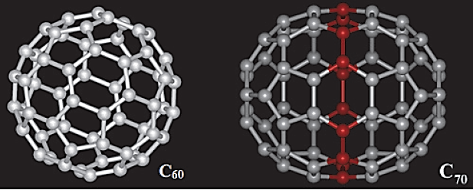
Hình 3. So sánh cấu trúc của phân tử C60 và C70. Các chổ màu đỏ trong C70 chỉ ra 10 nguyên tử carbon thừa so với 60 nguyên tử carbon trong C60.
a) Họ than chì:
- Carbon đen: Một dạng bột carbon được sản xuất bằng phương pháp nhiệt phân (phân hủy nhiệt không có oxy) của hydrocarbon, gỗ hoặc các vật liệu chứa carbon khác. Carbon đen đôi khi được gọi là muội than. Các hạt bột muội than có kích thước trong phạm vi 8 nm ÷ 400 nm.
- Than hoạt tính: Một dạng của than carbon được xử lý để có những lỗ rỗng bé, thể tích nhỏ để tăng diện tích bề mặt cho dễ hấp phụ hoặc tăng cường phản ứng hóa học. Diện tích bề mặt của than hoạt tính nếu tính ra đơn vị khối lượng từ 500 đến 2.500 m²/g. Than hoạt tính thường thu từ than củi, cùi dừa và đôi khi là than sinh học. Những loại thu được từ than đá hay cốc thì được gọi là than đá hoạt tính hoặc cốc hoạt tính.
Than hoạt tính được sử dụng trong tinh chế khí, thức uống không chứa caffein, tinh chế quặng vàng, chiết kim loại, làm tinh khiết nước, y tế, xử lý chất thải, lọc không khí trong mặt nạ phòng độc và khẩu trang.
- Than cốc: Than cốc là một loại nhiên liệu màu xám, cứng và xốp có hàm lượng carbon cao và ít tạp chất, được tạo ra bằng cách nung nóng than mỡ hoặc dầu trong môi trường yếm khí - một quá trình chưng cất phá hủy. Nó là một sản phẩm công nghiệp quan trọng, được sử dụng chủ yếu trong nấu luyện quặng sắt, nhưng cũng là một loại nhiên liệu trong bếp lò và lò rèn, gây ô nhiễm không khí là một mối lo ngại đối với môi trường sống.
b) Sợi carbon: vật liệu có độ bền rất cao, là loại sợi chứa ít nhất 90% nguyên tử carbon được kiểm soát chặt chẽ trong quá trình nhiệt phân sợi nguyên liệu ban đầu. Có nhiều loại sợi khác nhau dùng làm nguyên liệu sản xuất sợi carbon như sợi polyacrylonitrile (PAN), sợi xenlulo, dầu mỏ, than đá hoặc một số loại sợi phenolic.
Sợi carbon là vật liệu nhẹ đã được thương mại từ 1960 trong ngành hàng không, không quân và được ứng dụng rộng rãi trong các ngành công nghiệp giải trí và giao thông.
c) Carbon nano: Các dạng thù hình của carbon nhưng có kích thước nano mét, trong đó có kim cương nano, Fuleren (C60), ống nano carbon (CNT) và graphen là 4 loại vật liệu được quan tâm nghiên cứu nhiều nhất (xt. Cacbon nano;Aerogen).
d) Q-carbon: Một dạng thù hình của carbon (vô định hình), được phát hiện năm 2015, được chế tạo bằng cách nung chảy một lớp carbon vô định hình trên một chất nền thích hợp và làm nguội nhanh. Q-carbon rất cứng, thay thế kim cương như là chất cứng nhất thế giới, có tính sắt từ, dẫn điện và có ánh kim.
e) Composit carbon: Vật liệu tổ hợp từ vật liệu carbon với ít nhất một loại vật liệu nền khác (kim loại, polymer, và có thể bổ sung thêm các phụ gia khác) tạo nên vật liệu mới có tính chất vượt trội hơn hẳn so với các vật liệu nền ban đầu.
Một số ứng dụng đặc thù khác của vật liệu carbon:
- Graphit kết hợp với đất sét để tạo ra 'chì' sử dụng trong các loại bút chì.
- Kim cương được sử dụng vào mục đích trang sức hay trong các mũi khoan và các ứng dụng khác đòi hỏi độ cứng cao.
- Than chì được sử dụng như là các thanh điều tiết nơtron trong các lò phản ứng hạt nhân.
- Graphit dạng bột được sử dụng như là than để đun nấu, bột màu trong mỹ thuật và các sử dụng khác.
- Than hoạt tính được sử dụng trong y tế trong dạng bột hay viên thuốc để hấp thụ các chất độc từ hệ tiêu hóa hay trong các thiết bị thở và trong các thiết bị lọc nước sạch cho sinh hoạt.
- Các thuộc tính hóa học và cấu trúc của carbon nano như fuleren, ống nano carbon, graphen, có nhiều ứng dụng trong các lĩnh vực mới phát sinh của công nghệ nano.
PHAN HỒNG KHÔI
Tài liệu tham khảo
- Phan Ngọc Minh, Vật liệu cacbon: cấu trúc nano và các ứng dụng tiềm năng (Bộ sách chuyên khảo ứng dụng và phát triển công nghệ cao), Nxb Khoa Học Tự Nhiên và Công nghệ, Viện Hàn lâm Khoa học và Công nghệ Việt Nam, 2014.
- Vũ Minh Thành, ĐàoThế Nam, Đoàn Tuấn Anh, Phạm tuấn Anh, Phan Văn Bá, Vật Liệu Compozit Cacbon–Cacbon: Công nghệ Chế tạo và Ứng dụng, Nxb Khoa học và Kỹ thuật, 2020.
3. Narayan Jagdish, BhaumikAnagh, Novel phase of carbon, ferromagnetism, and conversion into diamond, Journal of Applied Physics, 2015, 118 (21): 215303.
4. Muhammad Imran Shahzad, A. Tagliaferro, Introduction to Carbon Materials, Carbon for Sensing Devices, Chapter 1 Editors: Demarchi, Danilo, Tagliaferro, Alberto (Eds.), Springer Publisher, 2015.
5. Jagdish Narayan, Siddharth Gupta, AnaghBhaumik, RiteshSachan, Filippo Cellini, and Elisa Riedo, Q-carbon harder than diamond, MRS Communications, 2018, 8, 2, 428-436.
6. Deborah D L Chung, Carbon Materials-Science and Applications, Engineering Materials for Technological Needs: Volume 3, World Scientific Publishing Company, 2019.

